070458

A Paris y’a-t-une dame
Tr : Marie Rivallin
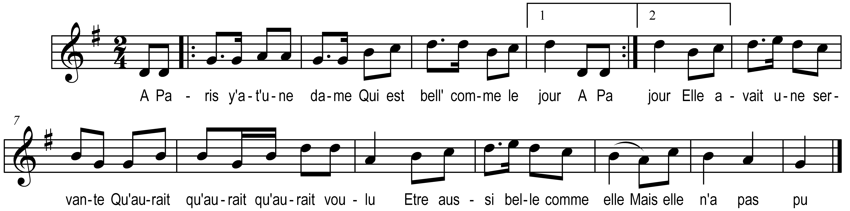

A Paris y’a-t-une dame
Qui est bell’ comme le jour
Elle avait une servante
Qu’aurait qu’aurait qu’aurait voulu
Etre aussi belle comme elle
Mais elle n’a pas pu

S’en va chez l’apothicaire
Madam’ vendez-vous du fard
Oui j’en vend à six francs l’once
Mam’zell mam’zell mamzell pas pu
Donnez-m’en un’ demi-once
Et voici l’écu

Quand vous s’rez pour vous farder
Prenez gard’ de vous mirer
Eteignez votre chandelle
Barbou barbou barbouillez-vous
Car demain vous serez belle
Bell’ comme le jour

Le lendemain dès le matin jour
La bell’ prit ses beaux atours
Sa bell’ chemise blanche
Son beau son beau son beau corset
S’en va fair’ un tour en ville
Mais sans se mirer

Ell‘ fit un tour de marché
Rencontrer son bien-aimé
Où vas-tu fraîche coquette
Tout bar tout bar tout barbouillée
Tu ressembles à la cheminée
Tout’ noir’ que tu es

S’en fût chez l’apothicaire
Quel fard m’avez-vous vendu
Je t’ai vendu du cirage
Pour tes pour tes pour tes souliers
Car il n’appartient qu’aux dames
De s’y bien farder

